Дорогие родители-водители, а также бабушки и дедушки!
Вы хотите, чтобы ваши дети после поездки с вами остались живы и здоровы!
Тогда не забудьте приобрести автокресло или специальное детское удерживающее устройство. Исследования эффективности детских удерживающих устройств, проведенные в разных странах, показали, что при их применении в случае ДТП более чем на 80% снижается смертность среди пострадавших детей, на 64-80%- число тяжких и на 70% легких телесных повреждений.
Если вы решили купить для ребенка детское автокресло, убедитесь, что
1.Кресло соответствует европейскому стандарту и на нем есть маркировка ЕСЕ R44 03 или 44.04.
2.На маркировке указана необходимая вам весовая группа.
3.Кресло имеет крепления ISOFIX.
4.Перед переднем сиденьем не установлена подушка безопасности, либо она отключена.
5.Внимательно изучите инструкцию по установке автокресла.
Защитите самое главное в вашей жизни!

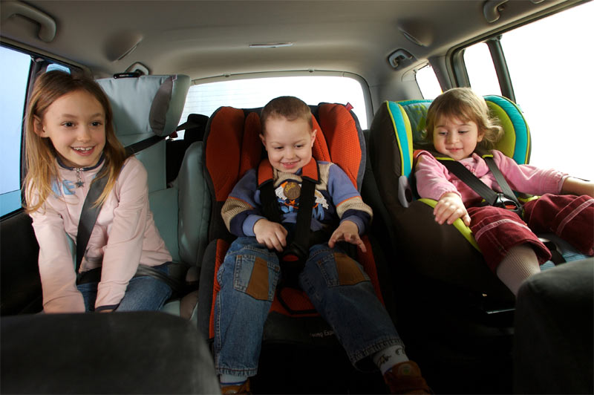

Тематический план работы по нравственно-патриотическому
воспитанию в группе предшкольной подготовки.
сроки | Тема | содержание
Сентябрь | «Моя семья» | -Работа с понятиями: «семья», «родня»;  -Беседы с детьми о домашних обязанностях, о семейных традициях и праздниках;  -Чтение стихов о брате, сестре..  -Рассказы детей о членах семьи из личного опыта;  -Генеалогические древа семей, воспитание интереса к своей родословной.
Октябрь | «Мой любимый детский сад» | -Беседа о профессиях людей, работающих в детском саду;  -Пение песен, чтение стихов о детском саде.
Ноябрь | «Мой любимый Туапсе» | -История возникновения города;  -Знакомство с символикой Туапсе и Краснодарского края;  -Рассматривание фотографий с изображением достопримечательностей города;  -Памятники и музеи города Туапсе.
Декабрь | «Я и мое имя» | -Беседа: «Для чего человеку имя?»,  «Имя , фамилия, отчество человека»
Январь | «Законы, по которым мы живем» | -Работа над смысловыми значениями слова «закон»;  -Беседа о правилах и законах в семье, детском саду;  Беседа о правах ребенка;  Уточнение правил поведения в группе;
Февраль | «Наша Родина - Россия» | -Организация выставки рисунков: «Моя Родина»;  -Беседа о березке – символе России;  Стихи и песни о березке;  -Беседа о людях разных национальностей, живущих в России;  -Семейные национальные праздники.
Март | «Моя мама» | -Мама -самое прекрасное слово на земле (беседа);  -Рассказы детей о своих мамах;  -Чтение стихов и песен о маме;  -Рисование портретов мам к празднику: «8 марта»  -Изготовление подарков для мам;  -Праздничный утренник посвященный мамам.
Апрель | «Наши космонавты» | - Беседа о космонавтах;  -Рассматривание энциклопедий на тему: «Космос»;  -Пословицы и поговорки о космосе и космонавтах;
Май | «Этот День Победы» | -Беседа о подвигах во время Великой Отечественной войны;  -Изготовление праздничных открыток;  -Встреча с Фронтовиком;  Утренник - посвященный дню Победы;

№2-Кривцун Милена

Ковтун Алиса

Бобинов Семен
№1-Сергеева Полина

№3-Сухов Давид

№4-Косимова Милена

№6-Рязанов Максим

№7-Ковтун Алиса

№8-Шипилова Варвара

№9-Иванов Вячеслав

№10-Кварацхелия Элеонора

№11-Николенко Сергей

№13-Лыкова Виктория

№14-Кондря Виктория

№15-Рычков Сергей

Конспект прогулки - похода «Мы - юные туристы»
с детьми разновозрастной группы.
Задачи:
-сформировать у детей представлений о походах на природу;
-совершенствование двигательных навыков;
-развитие наблюдательности;
-развитие взаимопомощи;
-воспитание бережного отношения к природе.
Оборудование: схема похода, сигнальный флажок, коврики для отдыха по количеству детей, бутылочки с питьевой водой в сумочках-рюкзачках, влажные салфетки, мяч, веревка, карточки для дидактической игры «Хорошо - плохо».

Ход прогулки:
1-Организация детей для выхода из группы.
(Дети выходят из группы становятся парами и воспитатель напоминает детям правила поведения в походе)
Воспитатель: Надеты кеды – значит, ножки быстры,
Пойдем в поход – сегодня мы туристы.
Свежим воздухом дышать
Купаться в речке, загорать
И невзирая на погоду
Любить и уважать природу.

2-Движение до привала.

Воспитатель обращает внимание детей на красоту окружающего мира, разнообразие звуков и запахов, обилие зелени.
Остановка: «Белая березка»
Воспитатель: Береза - единственное в мире дерево с белой корой. Белый цвет коры защищает дерево от перегрева. Из коры березы человек изготавливает различные берестяные изделия, корзиночки, коробочки.
Воспитатель предлагает детям определить направление: где у березы кора заметнее, грубее и темнее, где большее количество мха- там северная сторона.
Задание: «Перевал»
Дети двигаются цепочкой, взявшись за руки, мелкими приставными шагами по прямой. По сигналу воспитателя(Флажок вверх) они заканчивают движение.
Задание: «Кочки на болоте»
Упражнение на равновесие: дети переступают с « кочки» на «кочку» (Заранее приготовленные).

3-Привал (Рядом со спортивной площадкой)
Дети рассаживаются по кругу на туристических ковриках.
Дидактическая игра: «Хорошо - плохо»
Воспитатель показывает карточки, на которых схематически изображены правила поведения на природе. Дети должны рассказать о том, что изображено на карточке, и указать, что можно и что нельзя делать и почему.
Подвижная игра: «Найди дерево»
Воспитатель называет дерево, по сигналу флажка дети должны добежать до этого дерева и остановиться возле него. Затем также по сигналу вернуться обратно к воспитателю. Игра повторяется3-4 раза.
Трудовая деятельность.
Воспитатель предлагает детям собрать сухие веточки и сложить их горкой – имитация разведения костра. Воспитатель показывает, как нужно уложить веточки, чтобы получилась горка. Обращает внимание, что туристы разводят костер только по необходимости, чтобы приготовить горячую еду и чай, испечь картошку, согреться в случае холода, и обязательно тушат костер после привала и убирают за собой место кострища.
Игра с мячом: «Картошка»
Дети встают в круг и бросают мяч друг другу, не ловя его. Игрок, который не поймал мяч, становится «картошкой» и садиться в круг. Из круга, подпрыгивая, игрок пытается поймать мяч, при этом вставать в полный рост нельзя. Если поймает, то снова становится в круг, а тот игрок, который упустил мяч, становится «картошкой». Игра заканчивается по сигналу воспитателя.
Задание на развитие дыхания «Затуши костер»
Дети садятся на коврики вокруг «костра», воспитатель обращает внимание на то, что «костер» нужно затушить. Для этого необходимо глубоко вдохнуть и сделать глубокий выдох в центр «костра».
Утоляем жажду
Воспитатель предлагает детям снять рюкзачки и попить воды из бутылочек, предварительно очистив руки влажной салфеткой, напоминает, что настоящий турист никогда не оставляет мусор после себя, поэтому пустые бутылочки и использованные салфетки нужно убрать обратно в рюкзак и выбросить по окончании похода в мусорный ящик.
Минутка отдыха
Воспитатель предлагает расслабиться и восстановить силы, прислушаться к звукам природы, запахам листвы, погреться под лучами ласкового солнышка или улыбнуться набежавшим тучкам.
Свободная игровая деятельность
Задание «Перейди речку»
Ходьба по бревну (веревке) прямо и боком.
Подвижная игра «Ручеек»
Дети парами выстраиваются друг за другом, подняв руки. При этом количество игроков – нечетное. Оставшийся без пары ребенок проходит по « ручейку» (под руками) и выбирает себе пару. Новая пара детей встает впереди «ручейка».
4-Сбор после привала
Воспитатель собирает детей, просит их проверить, не оставлены ли вещи и мусор.
5-Конечная остановка
Воспитатель подводит итог прогулки-похода, обращает внимание на то, что дети вели себя как настоящие туристы.
ИЗ ПОХОДА МЫ ВЕРНУЛИСЬ,
ДОМУ МИЛО УЛЫБНУЛИСЬ.
ВКУСНЫЙ НАС ОБЕД ВСЕХ ЖДЕТ-
ЧТО Ж, ТУРИСТЫ В САД ВПЕРЕД!

